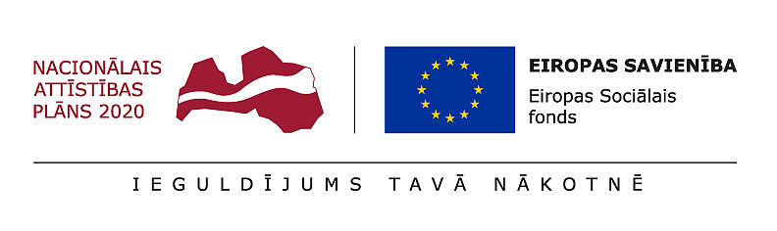
Nodarbības “Psiholoģiskā labklājība klasē”

Februāra beigās un martā 6., 7., un 8. klasei notika Veselības veicināšanas un slimību profilakses interaktīvas tiešsaistes nodarbības “Psiholoģiskā labklājība klasē”, ko vadīja psiholoģe Nataļja Gudakovska, biedrības “Līdzdalības platforma” valdes locekle. Katrai klasei notika divas nodarbības Zoom platformā.
Pirmajā nodarbībā psiholoģe skolēniem saprotamā veidā izskaidroja, kā rodas emocijas, kur tās dzīvo un kā ietekmē ikviena cilvēka ikdienu. Ļāva skolēniem aizdomāties, kā viņi pēdējā laikā jūtas un kādas ir viņu emocijas, kad ārkārtējā situācija un attālinātās mācības ietekmē viņu ikdienu un rada draudus emocionālajai labsajūtai. Skolēniem vajadzēja piedalīties aptaujā un pastāstīt, kādas emocijas viņi visbiežāk izjūt pēdējā laikā un kāds ir to cēlonis. Iepazīstināja arī ar pētījuma rezultātiem, kā šobrīd jūtas skolēni citās skolās. Likumsakarīgi, ka lielākajai daļai skolēnu pandēmijas laikā emocijas ir pasliktinājušās, jo visu laiku jāatrodas mājās, pietrūkst kontaktu ar draugiem, ilgstošā atrautība no reālās skolas vides mazina motivāciju skolas darbiem. Psiholoģe deva padomu nepieļaut, ka emocijas vada viņus, bet pašiem uzņemties vadību pār tām. Lai uzlabotu psihoemocionālo stāvokli, lektore ieteica fiziskas aktivitātes un 20- 40 minūšu garas ikdienas pastaigas svaigā gaisā, jo kustības ietekmē svarīgus bioķīmiskus procesus organismā.
Lai sagatavotos otrajai nodarbībai, skolēniem bija jāveic mājas darbs- katru dienu jānostaigā svaigā gaisā 20– 40 minūtes, jānovēro un jāpieraksta savas emocijas pēc pastaigas, un jāizveido kolāža, kura bija jāiesūta psiholoģei divas dienas pirms otrās nodarbības.
Otrajā nodarbībā skolēni mācījās atpazīt un izprast savas emocijas, uzzināja, kā tās vadīt un kādus lēmumus pieņemt dažādās dzīves situācijās, domājot par sekām, kas tālāk varētu notikt.
